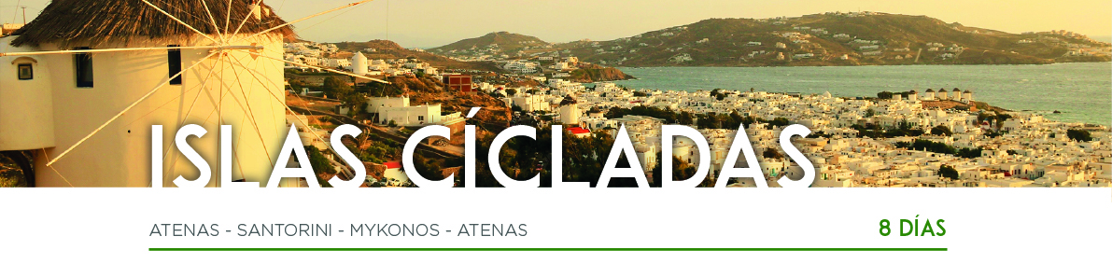

DÍA 1 ATENAS

Llegada al aeropuerto de Atenas, recepción y traslado al hotel. Alojamiento.

DÍA 2 ATENAS

Después del desayuno, saldremos para realizar la visita de la ciudad, que nos permitirá observar el enorme contraste existente entre la capital de la Grecia Clásica y la ciudad cosmopolita. Llegaremos a la Acrópolis donde admiraremos el Templo de Atenea Nike, los Propileos, el Partenón, el Erection, con su pórtico de las Cariátides, y el Pandroseion. Continuaremos con la visita panorámica del Templo de Zeus Olímpico, el Arco de Adriano, el Parlamento con la Tumba al Soldado Desconocido, los edificios neoclásicos de la Universidad, la Biblioteca y la Academia, la Puerta de Adriano y la Ciudad Moderna, el Palacio Real y el Estadio Olímpico donde se celebraron los primeros Juegos Olímpicos modernos. Resto del día libre. Alojamiento.

DÍA 3 ATENAS • SANTORINI

Desayuno y a la hora prevista, traslado al puerto para embarcar en el ferry con destino a Santorini. Llegada y traslado al hotel. Alojamiento.

DÍA 4 SANTORINI
Desayuno. Salida para realizar la excursión a elegir entre crucero por el volcán y aguas termales (diaria) o la visita de los lugares más destacados de la isla con degustación de vinos (diaria excepto martes, jueves y sábado). Alojamiento.

DÍA 5 SANTORINI • MYKONOS

Desayuno y traslado al puerto para embarcar en el barco rápido con destino a Mykonos. Llegada y traslado al hotel. Alojamiento.

DÍA 6 MYKONOS

Desayuno y día libre para disfrutar de la isla, famosa por sus maravillosas playas, casas blancas, tiendas internacionales e increíble vida nocturna. Alojamiento.

DÍA 7 MYKONOS • ATENAS
Desayuno y a la hora prevista, traslado al puerto para embarcar en el ferry con destino a Pireo, Atenas. Llegada y traslado al hotel. Alojamiento.

DÍA 8 ATENAS

Desayuno y a la hora prevista, traslado al aeropuerto para tomar nuestro vuelo de regreso. Y con una cordial despedida diremos… ¡Hasta pronto!

